1943 年诺贝尔物理学奖——分子束方法和质子磁矩
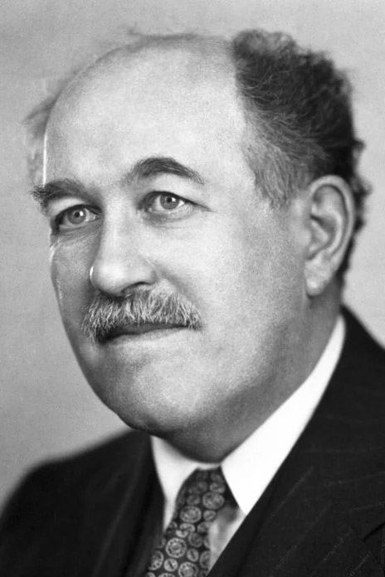
斯特恩像
1943 年诺贝尔物理学奖授予美国宾夕法尼亚州匹兹堡的卡内基技术学院的德国物理学家斯特恩（Otto Stern，1888—1969），以表彰他在发展分子束方法上所作的贡献和发现了质子的磁矩。

分子束方法的创建
斯特恩最早的工作是做统计热力学和量子理论的研究，曾经在这些方面发表过一系列重要论文。后来兴趣转到分子束方法，他以创造性的设计证明了分子束方法是研究分子、原子和原子核特性的有力手段。其中早期的一项工作就是实验验证气体中麦克斯韦分子速度分布定律，取得了有关分子速度分布的初步实验证据。他和盖拉赫（W.Gerlach）合作，在 1922 年做成功的斯特恩-盖拉赫实验更是脍炙人口的著名实验，通过这个实验，他们用分子束方法一举证明了空间量子化的真实性，并为进一步测定质子之类的亚原子粒子的磁矩奠定了基础。斯特恩在 20 世纪 30 年代初用氢和氮的原子与分子射线产生干涉，第一次显示了原子和分子的波动性。
1922 年斯特恩到汉堡大学建立了一个研究分子束的研究所，该研究所的规模并不很大，但它却是分子束研究的中心。在国际上有巨大影响。很多这方面的研究课题都是从这里开始的，继而通过人员的交流和互访，扩散到其他国家。例如，美国的拉比（I.I.Rabi）曾在汉堡进行过许多研究，后来回到美国哥伦比亚大学作出了一系列成果；美国的弗拉赛（R.Fraser）访问汉堡后，在 1931 年出版了第一本分子束专著，这是该领域的经典读物。在斯特恩的领导下，汉堡研究所有计划地开展分子束研究工作，在 1926—1933 年间，连续发表了 30 篇有关分子束的论文。从这里开始，分子束技术形成了一套独特的方法，在近代物理学的发展中发挥了重要作用。运用它不但验证了分子速度分布律；实现了分子束的磁致分裂；测量了原子磁矩；还发现了核磁共振；建立了原子钟，发明了微波激射器和光激射器——激光。这些研究成果举世瞩目，斯特恩开创的分子束实验方法在以后的年代取得了丰硕的成果。
斯特恩的分子束方法渊源于杜诺依尔（L.Dunoyer）的演示。1911 年法国物理学家杜诺依尔第一次设计并制成了分子束装置，如图 43 – 1 所示，长约 20 cm 的真空管，内部分成三个室。源室内放有金属钠，加热后形成钠蒸气，穿过第一个管口进入准直室，再穿过第二个管口进入观察室，最后沉积在器壁上。只有沿直线穿过两个管口能够到达的面上才能有钠原子沉积，可见原子束是直线前进的。上述装置基本上体现了现代分子束实验的三个要素，即：分子束源、准直孔道及检测手段。
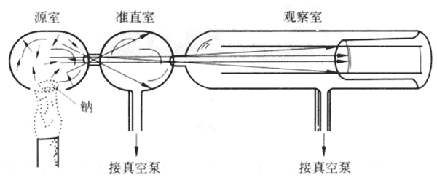
图 43 – 1 杜诺依尔分子束实验
1920 年，斯特恩在法兰克福大学工作期间，开始进行分子束实验。在抽成真空的钟罩中央张着一根银丝，通电加热，使银原子蒸发并向各方向发射，但只有通过准直狭缝的一束才可能到达玻璃检测板上沉积而形成一条窄线，如图 43 – 2 所示。斯特恩令钟罩里面的全套装置：包括作为分子源的银丝、狭缝和玻璃检测板，沿垂直轴旋转，转速高达每分钟 2700 转。先是正转，后是反转。当时真空技术还处于幼年时代，要使整个真空系统都处于高速旋转状态，绝非易事。可惜实验结果比较粗略，只能从沉积图形的微小位移，判断原子运动的平均速率大约为 580 m/s。从沉积图形展宽看出原子速度有一定分布。
空间量子化的概念是索末菲 1916 年为了描述氢原子在外磁场和外电场作用下的行为而引入量子理论的。他认为，原子中电子的轨道只能假设在空间取某些分立的方向。例如，在沿 Z 方向有外磁场的情况下，电子轨道的法线与磁场方向所夹的角只能取下列值
cosθ = + 1，0，− 1
即电子轨道的法线只能取三个方向：平行、反平行和垂直于磁场。
钟罩
玻璃检测板
狭缝
源
图 43 – 2 斯特恩的原子速度分布实验原理图
空间量子化可以满意地描述斯塔克效应和正常塞曼效应，对于解释 X 射线谱线和说明氦谱问题也起过重要作用。然而一直没有人能够以实验演示空间量子化的存在。
斯特恩是一位物理学的实验理论家，在设计实验特别是分子束实验方面有独特的才能。他在研究零度能（绝对零度物体的能量）的过程中涉及量子理论，并且在 1913 年和爱因斯坦合作，写过一篇关于用量子理论解释比热的论文。1921 年他刚刚完成用银原子束检验麦克斯韦分子速度分布的实验，发现分子束方法是一种认识自由粒子性质的有效手段，于是就建议用银原子束通过非均匀磁场，从原子束的偏转找寻空间量子化的证据。这个实验的构思是如此之大胆，以至于有些理论物理学家出面劝说斯特恩放弃这一想法，他们认为这样的实验没有意义，原因之一是空间量子化只不过是某种符号，可是，斯特恩坚持自己的看法，认为值得一试。
然而，摆在斯特恩面前的是难以克服的实验难题。正好这时实验物理学家盖拉赫来到了法兰克福。盖拉赫正打算用分子束方法检验铋原子的磁性。两人见面，斯特恩向盖拉赫宣传用非均匀磁场分析原子磁矩的可能性与验证空间量子化的意义，极力劝说盖拉赫和自己合作。终于取得了盖拉赫的信任，由此开始了他们之间的多年合作。
实验之前，斯特恩对实验作了估算。首先是磁场，要有不均匀度约为 10000 Gs/cm 的磁场。盖拉赫对此有丰富的经验，表示这样的磁场不难获得。其次是原子束，只允许有十分之一甚至百分之一毫米的宽度。正好这时斯特恩注意到柏林有两位物理学家刚刚做过分子束实验，是用于测量分子的电偶极矩的，在其论文中论述到计算原子束偏转的方法。论文的预印本被斯特恩看到了，在他的脑海里立刻形成了系统的实验方案。于是以《在磁场中实验检验空间量子化的一种方法》为题，在 1921 年 11 月发表论文，把自己的方案公之于众。据斯特恩估算，在 1000 K 的高温下，如果原子束穿越磁场的路程长度为 3 cm，磁场梯度为 10⁴ Gs/cm，则偏转可望达到 0.01 mm。斯特恩预计，由于银原子束的速度有一定的分布，如果经典理论是对的，则接收到的图像会是斑点加宽，在原来的位置保留最大的强度；如果量子理论是对的，则原子束会分成两束，这两束也许会重叠，但在原来的位置上会出现强度极小值。
实验的困难主要来自真空系统，因为原子束实验对真空的要求相当特殊，为了获得自由飞行的原子束，要在真空中加热，并保持高度真空，这本身就是相互矛盾的，再有，原子束装置的一头是高温，另一头却要进行冷却，以便让原子束凝聚在接收板上。这样一来，用于真空系统的玻璃器皿极易炸裂。一旦炸裂，则前功尽弃。所幸盖拉赫以高度负责的精神投入实验工作，实验人员日夜守候在真空系统前，每次取样，一般要经过 4 ~ 8 小时的溅射，才能有足够的银原子积沉。他们的实验装置原理和实物如图 43 – 3 和图 43 – 4 所示。
不均匀磁场
银原子束
图 43 – 3 斯特恩-盖拉赫实验装置原理图
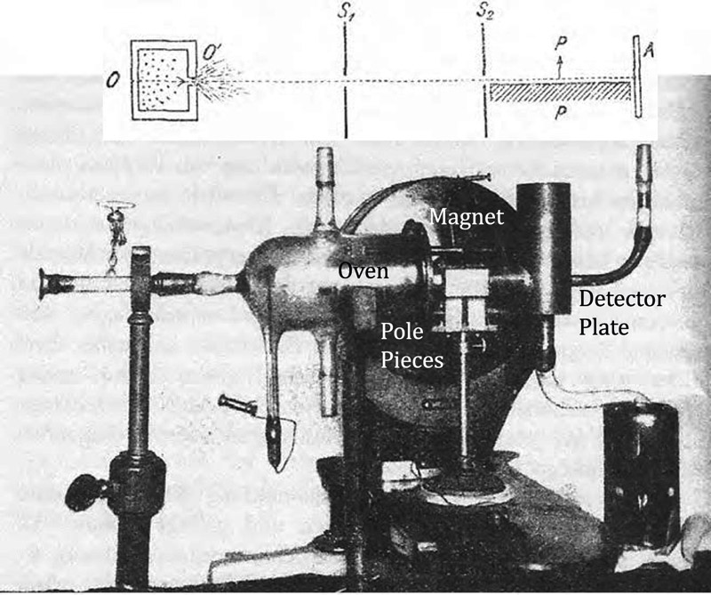
图 43 – 4 斯特恩-盖拉赫实验装置实物
经过许多次尝试，大概在 1921 年 11 月，斯特恩和盖拉赫取得了初步成功。在接收板上获得了银原子的积沉，如图 43 – 5 所示，从积沉的图像可以看出，圆孔状的原子束确实是加宽了。
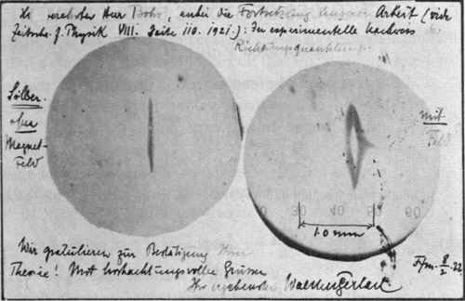
图 43 – 5 斯特恩-盖拉赫实验图像（左为未加磁场的原子束图像，右为加磁场的原子束图像）
又过了几周，他们继续试验，连圣诞节假期也没有休息。盖拉赫在实验中突然想起不久前在做 X 射线衍射实验时用到的直角缝，他意识到直角缝有助于形成明晰的图像。这一改进对结果的获得有决定的意义。不久就取得了空间量子化存在的确凿证据。
斯特恩-盖拉赫实验是现代物理学发展中的著名实验之一，它证实了量子理论的预言，支持了玻尔的定态轨道原子理论，并为“电子自旋”概念的提出提供了实验基础。由于这项实验的成功，大大促进了分子束（原子束）实验方法的发展。分子束方法最突出的特性在于其简单性和直观性。可以使孤立的中性原子、分子用宏观的器械进行测量。由于这个原因，在直接试验和显示理论的基本假设方面，这种方法具有特殊价值。再有，斯特恩-盖拉赫实验不仅有重大理论意义，还提供了一种手段，可以将不同状态的中性粒子进行空间分离，这就是所谓的稳态分离技术。
斯特恩测定质子和氘核磁矩的工作，意义与斯特恩-盖拉赫实验的意义相仿：二者都是对物理学基础中所引入的革命性概念提供了直接的、毫不含糊的、而且是有充分说服力的证据。在上述实验作出以前人们对这些新概念是相当怀疑的。
狄拉克曾发表过一个理论，认为质子磁矩与电子磁矩之比应等于它们质量比的倒数。当时人们是如此广泛地相信这一理论，甚至当斯特恩、弗利胥和爱斯特曼（I.Estermann）开始进行这个非常困难的实验时，一些著名的理论家不止一次地告诫他们不要白白浪费时间和精力。但是斯特恩的坚定不移收到了效果。测量结果表明，质子的磁矩比预期的数值要大 2 倍或 3 倍，以后的实验又以更高的精度重复了上述结果。

获奖者简历
斯特恩 1888 年 2 月 17 日出生于德国的索劳（Sorau）。1892 年随父母到布雷斯劳（Breslau）上中学。1906 年开始学习物理化学，1912 年在布雷斯劳大学获得博士学位。同年他到布拉格当爱因斯坦的助手，以后又随爱因斯坦转到苏黎世，1913 年成为物理化学私人讲师。1914—1921 年斯特恩一直在法兰克福大学任理论物理学私人讲师。1921—1922 年在德国罗斯托克大学任教；1923—1933 年任德国汉堡大学教授；1933—1945 年移居美国，在宾夕法尼亚州的卡内基技术学院任教授，1945 年退休，1969 年 8 月 17 日逝世于加利福尼亚州伯克利。
官网链接，斯特恩论文链接。

